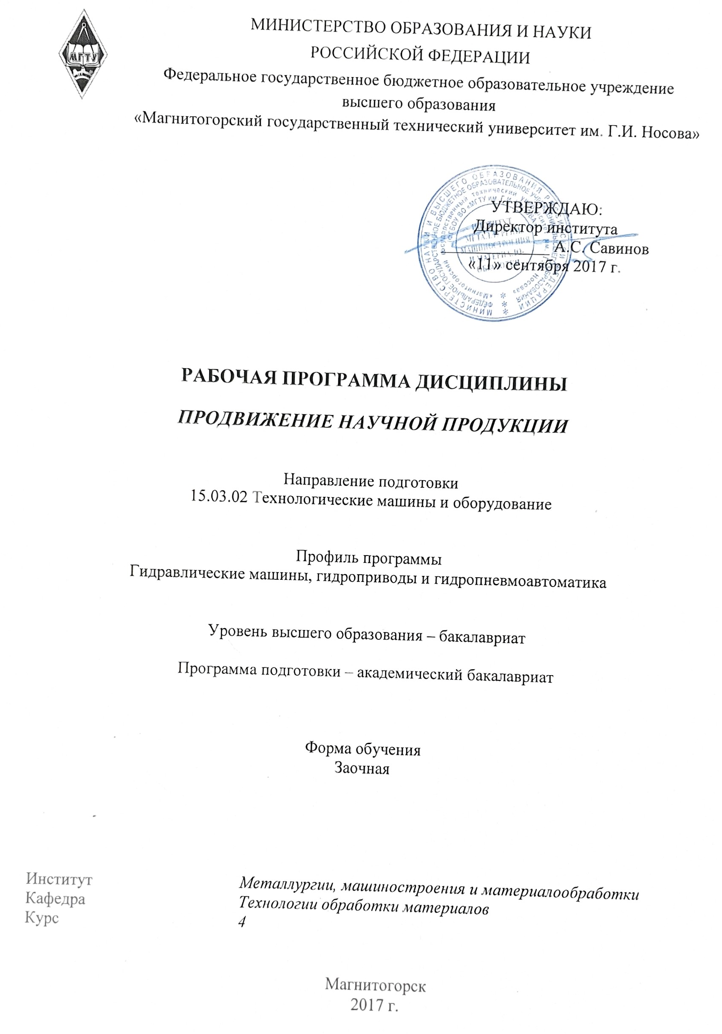

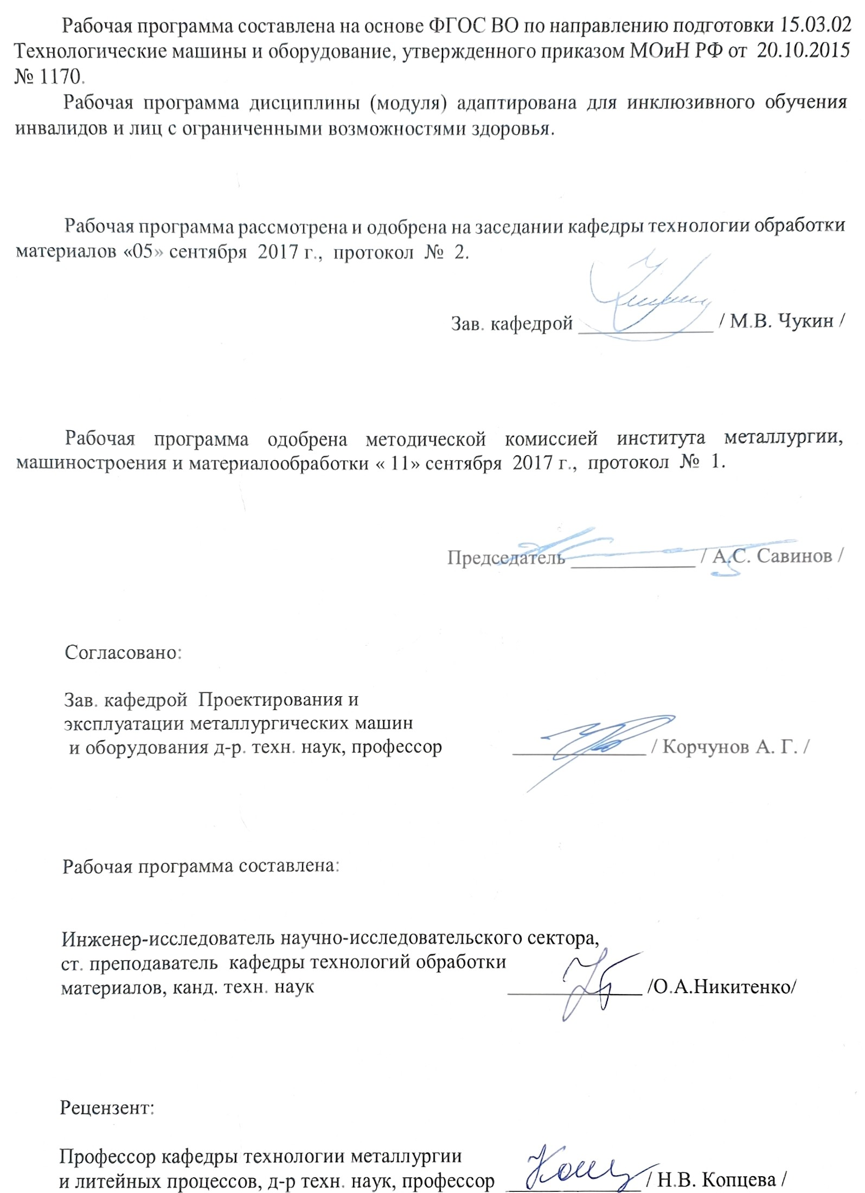

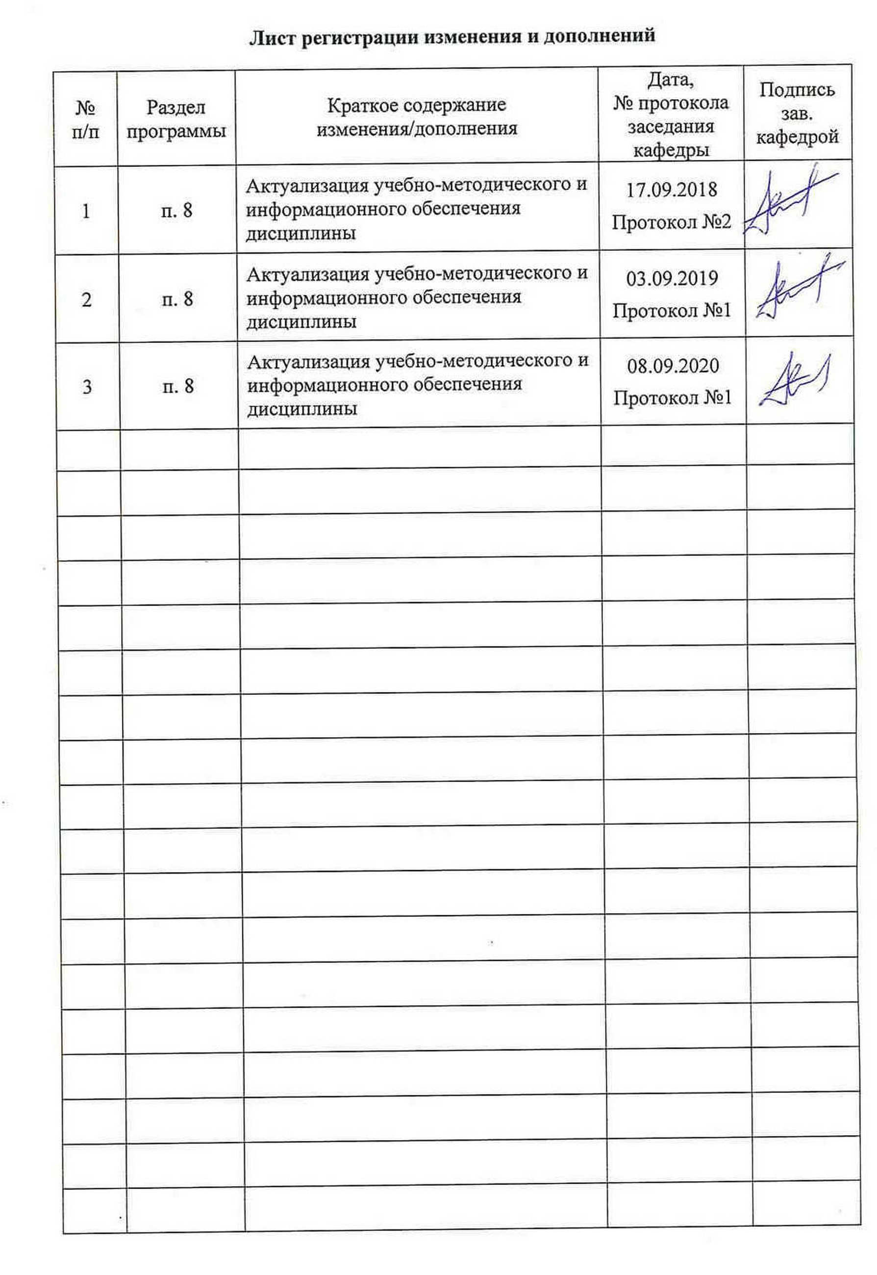
1 Цели освоения дисциплины (модуля)

Целями освоения дисциплины «Продвижение научной продукции» являются:
- развитие у обучающегося личностных качеств, а также формирование профессиональной компетенций в соответствии с требованиями ФГОС ВО по направлению подготовки 15.03.02 Технологические машины и оборудование:
- формирование у студентов представлений научной продукции, ее видах и способах продвижения на рынок с учетом рыночной конкурентной среды и барьеров;
- формирование системного представления об инновационной (инновационно-технологической) и научной деятельностях;
- освоение студентами навыков проведения патентного поиска, оформления патентной документации;
- получение знаний и формирование общекультурных и профессиональных компетенций и умений в области инновационной деятельности и коммерциализации результатов научных исследований и разработок;
- получение комплекса знаний о системе государственной поддержки, грантах, фондах и оформлении конкурсной документации.

2 Место дисциплины (модуля) в структуре образовательной программы
подготовки бакалавра

Дисциплина «Продвижение научной продукции» входит в вариативную часть блока 1 образовательной программы.
Для изучения дисциплины необходимы знания (умения, владения), сформированные в результате изучения математики, истории, информатики, правоведения, экономики.
Знания и умения студентов, полученные при изучении дисциплины «Продвижение научной продукции» будут необходимы им при дальнейшей подготовке к государственной итоговой аттестацией (ГИА).

3 Компетенции обучающегося, формируемые в результате освоения
дисциплины (модуля) и планируемые результаты обучения

В результате освоения дисциплины (модуля) «Продвижение научной продукции» обучающийся должен обладать следующими компетенциями:

Структурный  элемент  компетенции |  | Планируемые результаты обучения
ОК-3- способностью использовать основы экономических знаний в различных сферах деятельности
Знать |  | - систему финансирования инновационной деятельности в различных сферах жизнедеятельности;  - принципы, формы и методы финансирования научно-технической продукции.  - средства и методы стимулирования сбыта продукции.
Уметь |  | - анализировать экономическую и научную литературу;  - анализировать рынок научно-технической продукции  - рассчитывать экономические показатели структурного подразделения организации;  - анализировать существующие и потенциальные запросы потребителей, возможностей создания ценностей для потребителя с учетом особенностей жизненного цикла продукции и технологий;  - выделять основные этапы продвижения научного товара и пути его совершенствования в условиях Российского рынка научной продукции;  - определять эффективные пути продвижения научной продукции с применением современных информационно-коммуникационных технологий, глобальный информационный ресурсов.
Владеть |  | - способами оценивания значимости и практической пригодности инновационной продукции;  - методами стимулирования сбыта продукции;  - расчетом цен инновационного продукта;  - современными методиками расчета и анализа показателей и индикаторов, характеризующие инновационную деятельность предприятия и возможности реализации инновационного проекта.
ОК-4 - способностью использовать основы правовых знаний в различных сферах деятельности
Знать |  | - специфику и основные принципы права как социокультурного явления и его роль в функционировании общества;  - основные виды охранных документов интеллектуальной собственности;  - ключевые этапы и правила государственной системы регистрации результатов научной деятельности;  - формы государственной поддержки инновационной деятельности в России.
Уметь |  | - анализировать социально-политическую и научную литературу;  - оформлять документацию;  - использовать основные правовые знания при закреплении основных результатов экспериментальной и исследовательской работы;  - составлять пакет документов для регистрации изобретения или полезной модели;  - составлять пакет документов для регистрации программы ЭВМ;
Владеть |  | - вопросами правового регулирования деятельности предприятия;  - знаниями о научно-технической политики России  - навыками составления конкурсной документации.
ПК-1 -способностью к систематическому изучению научно-технической информации, отечественного и зарубежного опыта по соответствующему профилю подготовки
Знать | - основные источники научно-технической информации;  - основные методы, способы и средства получения, хранения и переработки информации;  - современное положение научных исследований по конкретной тематике в профессиональной области.
Уметь | - изучать и применять полученные научно-технические знания в дальнейшей самостоятельной работе;  - самостоятельно формулировать цели и задачи работы, делать выводы.
Владеть | - навыками самостоятельного изучения научно-технической информации по тематике НИР;  - навыками применения научно-технических знаний в дальнейшей самостоятельной работе.
ПК-3 способностью принимать участие в работах по составлению научных отчетов по выполненному заданию и внедрять результаты исследований и разработок в области технологических машинах и оборудования
Знать | - систему организации научных работ в России;  - методику поиска научной информации;  - классификацию видов НИР,  - этапы внедрения НИР, их характеристика и используемые результаты;  - работу по методике составления научных отчетов;  - работу по внедрению результатов исследований.
Уметь | - применять методы математического анализа и моделирования, теоретического и экспериментального исследования;  - составлять научные отчеты;  - внедрять результаты исследования и разработок в практику машиностроительных производств.
Владеть | - способностью к пополнению знаний за счет научно-технической информации, отечественного и зарубежного опыта по направлению исследования;  - навыками составления научных отчетов;  - навыками внедрения разработок в практику машиностроительных производств.
ПК 4 - способностью участвовать в работе над инновационными проектами, используя базовые методы исследовательской деятельности
Знать | - современные передовые достижения в области процессов и технологий сварочного производства, соединения материалов,  - методику составления планов и программ инновационной деятельности;  - современные методы выполнения научно- исследовательских работ;  современное положение научных исследований по конкретной тематике в профессиональной области.
Уметь | - использовать методы исследовательской деятельности в работе над инновационными проектами;  - вести работу над поиском инновационных решений в области сварочного производства;  - -анализировать и критически оценивать научно-техническую информацию, отечественный и зарубежный опыт по тематике работы.
Владеть | - навыками использовать методы исследовательской деятельности в работе над инновационными проектами;  - -потенциальной способностью участвовать в инновационных проектах,  - -математическим аппаратом планирования эксперимента и обработки его результатов;  - -методологией разработки и анализа информационных потоков и информационных моделей.

4 Структура и содержание дисциплины (модуля):

Общая трудоемкость дисциплины составляет 3 зачетные единицы 108 акад. часов, в том числе:
– контактная работа – 4,4 акад. часов:
– аудиторная – 4 акад. часов;
– внеаудиторная – 0,4 акад. часов;
– самостоятельная работа – 99,7 акад. часов;
– подготовка к зачету – 3,9 акад. часа

Раздел/ тема  дисциплины | КУрс | Аудиторная  контактная работа  (в акад. часах) |  |  | Самостоятельная работа (в акад. часах) | Вид самостоятельной работы | Форма текущего контроля успеваемости и промежуточной аттестации | Код и структурный  элемент  компетенции
Раздел/ тема  дисциплины | КУрс | лекции | лаборат.  занятия | практич. занятия
1. Понятие, виды и пути продвижения научной продукции | 4 | 1 | – |  | 12 | Самостоятельное изучение учебной и научной литературы. Работа с электронными библиотеками.. | Текущий контроль успеваемости: устный опрос | ОК-3 (зув); ОК-4 (зув); ПК-1 (зув);  ПК-3(зув);  ПК-4(зув);
2. Коммерциализация результатов НИОКР | 4 |  | – |  | 12 | Самостоятельное изучение учебной и научной литературы. Работа с электронными библиотеками. Подготовка рефератов. | Текущий контроль успеваемости: реферат. | ОК-3 (зув); ОК-4 (зув); ПК-1 (зув);  ПК-3(зув);  ПК-4(зув);
3. Инновационный маркетинг | 4 |  | – |  | 12 | Самостоятельное изучение учебной и научной литературы. Работа с электронными библиотеками. | Текущий контроль успеваемости:  устный опрос | ОК-3 (зув); ОК-4 (зув); ПК-1 (зув);  ПК-3(зув);  ПК-4(зув);
4. Интеллектуальная собственность – как основа инноваций | 4 | 1 | – | 1 | 12 | Самостоятельное изучение учебной и научной литературы. Работа с электронными библиотеками. Написание отчета | Текущий контроль успеваемости: отчет | ОК-3 (зув); ОК-4 (зув); ПК-1 (зув);  ПК-3(зув);  ПК-4(зув);
5. Управление инновационными проектами | 4 |  | – |  | 12 | Самостоятельное изучение учебной и научной литературы. Работа с электронными библиотеками. Подготовка к контрольной работе. | Текущий контроль успеваемости: контрольная работа | ОК-3 (зув); ОК-4 (зув); ПК-1 (зув);  ПК-3(зув);  ПК-4(зув);
6. Системы финансирования и государственной поддержки | 4 |  | – |  | 12 | Самостоятельное изучение учебной и научной литературы. Работа с электронными библиотеками. Подготовка рефератов. | Текущий контроль успеваемости: реферат. | ОК-3 (зув); ОК-4 (зув); ПК-1 (зув);  ПК-3(зув);
7. Принципы взаимодействия с промышленными предприятиями | 4 |  | – |  | 12 | Самостоятельное изучение учебной и научной литературы. Работа с электронными библиотеками. Написание рефератов. | Текущий контроль успеваемости: реферат | ОК-3 (зув); ОК-4 (зув); ПК-1 (зув);  ПК-3(зув);  ПК-4(зув);
8. Конкурсная документация и ее оформление | 4 |  | – | 1 | 15,7 | Самостоятельное изучение учебной и научной литературы. Работа с электронными библиотеками. Написание отчета. | Текущий контроль успеваемости: очет | ОК-3 (зув); ОК-4 (зув); ПК-1 (зув);  ПК-3(зув);  ПК-4(зув);
Итого по дисциплине | 4 | 2 | – | 2 | 99,7 | Самостоятельное изучение учебной и научной литературы. Работа с электронными библиотеками. Подготовка к контрольной работе. Подготовка рефератов. | Зачёт - 3,9 ч. | ОК-3 (зув); ОК-4 (зув); ПК-1 (зув);  ПК-3(зув);  ПК-4(зув);

В форме текущего контроля успеваемости и промежуточной аттестации при обучении инвалидов и лиц с ОВЗ могут применяться (для лиц с нарушениями зрения):
- устная проверка в форме дискуссии или собеседования, а также отчеты в виде аудиофайла;
- с использованием компьютера, специальных технических средств и ассистивных информационных технологий в виде работы с ЭОР или индивидуальных домашних заданий.

5 Образовательные и информационные технологии

В процессе преподавания дисциплины «Продвижение научной продукции» используются традиционная и модульно-компетентностная технологии, включающие в себя объяснения преподавателя на лекциях, самостоятельную работу с научной, учебной и справочной литературой. Применяются информационные лекции с последовательным изложением материала в дисциплинарной логике в виде конструктивного монолога преподавателя. Практические занятия при такой технологии посвящаются освоению конкретных умений и навыков по предложенному алгоритму решения традиционных (классических) задач.
Передача необходимых теоретических знаний и формирование основных представлений по курсу «Продвижение научной продукции» происходит с использованием мультемедийного оборудования (компьютер, интерактивная доска, проектор, документ-камера).
Обязательным является применение технологии проблемного обучения с постановкой проблемных вопросов и ситуаций для стимулирования активной познавательной деятельности студентов. При этом целесообразно использовать технологию коллективного взаимообучения, организуя работу студентов на занятиях как исследовательскую творческую деятельность. Следует использовать комплекс инновационных методов активного проблемного обучения, включающий в себя:
- создание проблемных ситуаций с показательным решением проблемы преподавателем и без него;
- самостоятельную поисковую деятельность в решении проблем, направляемую преподавателем;
- самостоятельное решение проблем студентами под контролем преподавателя.
Реализация инновационных методов проблемного обучения возможна с использованием следующих приемов:
- раскрытие преподавателем причин и характера неудач, встречающихся при решении проблем;
- демонстрация разных подходов к решению конкретной проблемы;
- анализ полученных результатов и отыскание границ их применимости.
Для самостоятельного изучения студентам заранее выдается теоретический материал. Самостоятельная работа студентов направлена на закрепление теоретического материала, изложенного преподавателем, на проработку тем, отведенных на самостоятельное изучение, на подготовку к практическим занятиям, написание реферата, подготовку к контрольным работам и итоговому зачету по дисциплине.
В качестве оценочных средств на протяжении семестра используются: контрольные работы студентов, тестирования, индивидуальные задания.

6 Учебно-методическое обеспечение самостоятельной работы обучающихся

По дисциплине «Продвижение научной продукции» предусмотрена аудиторная и внеаудиторная самостоятельная работа обучающихся.
Аудиторная самостоятельная работа студентов предполагает осмысление тематик докладов-презентаций, подготовку перечня источников информации на практических занятиях.
Внеаудиторная самостоятельная работа обучающихся осуществляется в виде изучения учебной и научной литературы по соответствующему разделу с проработкой материала; работу с электронными библиотеками; подготовку к практическим занятиям; к контрольным работам, написание рефератов.
Учебно-методические материалы для самостоятельной работы обучающихся из числа инвалидов и лиц с ограниченными возможностями здоровья предоставляются в формах, адаптированных к ограничениям их здоровья и восприятия информации: так для лиц с нарушениями зрения материалы могут быть представлены в печатной форме с увеличенным шрифтом, в форме электронного документа или в форме аудиофайла.

Примерные темы рефератов:

1. Научно-техническая продукция: понятие, виды.
2. Понятие научной деятельности, показатели ее характеризующие, источники финансирования.
3. Особенности оценки качества для научно-технической продукции.
4. Проблемы анализа рынка научно-технической продукции.
5. Научно-техническая продукция как товар особого рода.
6. Процесс производства, реализации и использования научно-технической продукции.
7. Жизненный цикл нововведений. Научно-производственный цикл.
8. Классификация научно-технической продукции.
9.Организация и планирование продвижения товара и пути его совершенствования.
10. Средства и методы стимулирования сбыта продукции.
11. Принципы, формы и методы финансирования научно-технической продукции.
12. Источники финансирования научной, научно-технической и инновационной деятельности.
13. Формы государственной поддержки инновационной деятельности в России.
14.Научно-техническая политика России.
15.Производственный процесс и основные принципы его организации.
16. Разработка конкурсной документации.
17. Порядок и особенности выполнения научно-исследовательских работ по
государственным контрактам.
18. Оценка эффективности проекта внедрения инноваций
19. Установление цены на новую продукцию.
20. Классификация потребителей по культурным, психологическим, поведенческим и личностным факторам.

Рефераты оформляются в соответствии с принятой системой менеджмента качества МГТУ им. Г.И. Носова. Представление рефератов осуществляется на практических занятиях в виде докладов с обсуждением основных положений.

Примерные темы контрольных работ:

1. Система финансирования инновационной деятельности в различных сферах жизнедеятельности.
2. Принципы, формы и методы финансирования научно-технической продукции.
3. Понятие и экономическое содержание результатов научной и научно-технической деятельности.
2. Экономические показатели, характеризующие научную деятельность.
3. Классификация научно-технической продукции по экономическим критериям.
4. Источники финансирования инновационных проектов.
5. Формы финансирования инновационной деятельности.
7. Средства и методы стимулирования сбыта продукции.
8. Специфика и основные принципы права как социокультурного явления и его роль в функционировании общества.
9. Понятие и правовое содержание результатов научной и научно-технической деятельности.
10. Виды охранных документов интеллектуальной собственности.
11. Виды научно-технических услуг.
12. Изобретательство. Изобретение.
13. Изобретательство. Полезная модель.
14. Государственная регистрация научных результатов.
ключевые этапы и правила государственной системы регистрации результатов научной деятельности
15. Основные цели и принципы государственной научно-технической политики.
16. Формы государственной поддержки инновационной деятельности.
17.Оосновные виды нормативных документы, используемые при оформлении отчетов.
18. Способы внедрения результатов исследования и практических разработок.
19. Современные методы сбора, обработки и анализа научно-технической информации.

Перечень вопросов для подготовки к зачёту:

- Понятие, виды и пути продвижения научной продукции
- Показатели, характеризующие научную деятельность.
- Классификация научно-технической продукции.
- Виды продвижения научной продукции на рынке.
- Виды охранных документов интеллектуальной собственности.
- Виды научно-технических услуг.
- Изобретательство. Изобретение.
- Изобретательство. Полезная модель.
- Государственная регистрация научных результатов.
- Основные цели и принципы государственной научно-технической политики.
- Источники финансирования инновационных проектов.
- Коммерциализация результатов НИОКР
- Формы финансирования инновационной деятельности.
- Формы государственной поддержки инновационной деятельности.
- Нетрадиционные меры государственной поддержки.
- Структура инновационного цикла
- Инновационный процесс, стадии, особенности финансирования
- Инновационный маркетинг
- Жизненный цикл инноваций
- Интеллектуальная собственность – как основа инноваций
- Основные стратегии коммерциализации научно-технических разработок и технологий
- Международный трансфер технологий
- Особенности маркетинга при продвижении технологии
- Специфика маркетинга при продвижении высокотехнологичного продукта
- Факторы, влияющие на выбор инновации
- Интеллектуальная собственность как основа инноваций
- Инновационные технологические проекты как основа деятельности современного предприятия.
- Особенности управления инновационными проектами.
- Управление инновационными проектами
- Принципы взаимодействия с промышленными предприятиями
- Конкурсная документация и ее оформление
- Методы сбора информации в маркетинговых исследованиях.

7 Оценочные средства для проведения промежуточной аттестации

Промежуточная аттестация имеет целью определить степень достижения запланированных результатов обучения по дисциплине «Продвижение научной продукции» и проводится в форме зачёта.

а) Планируемые результаты обучения и оценочные средства для проведения промежуточной аттестации

Структурный элемент  компетенции | Планируемые результаты обучения | Оценочные средства
ОК-3 способностью использовать основы экономических знаний в различных сферах деятельности
Знать | - систему финансирования инновационной деятельности в различных сферах жизнедеятельности;  - принципы, формы и методы финансирования научно-технической продукции.  - средства и методы стимулирования сбыта продукции. | Теоретические вопросы (контрольные работы):  1. Система финансирования инновационной деятельности в различных сферах жизнедеятельности.  2. Принципы, формы и методы финансирования научно-технической продукции.  3. Понятие и экономическое содержание результатов научной и научно-технической деятельности.  2. Экономические показатели, характеризующие научную деятельность.  3. Классификация научно-технической продукции по экономическим критериям.  4. Источники финансирования инновационных проектов.  5. Формы финансирования инновационной деятельности.  6. Формы государственной поддержки инновационной деятельности.  7. Средства и методы стимулирования сбыта продукции.
Уметь | - анализировать экономическую и научную литературу;  - анализировать рынок научно-технической продукции  - рассчитывать экономические показатели структурного подразделения организации;  - анализировать существующие и потенциальные запросы потребителей, возможностей создания ценностей для потребителя с учетом особенностей жизненного цикла продукции и технологий;  - выделять основные этапы продвижения научного товара и пути его совершенствования в условиях Российского рынка научной продукции;  - определять эффективные пути продвижения научной продукции с применением современных информационно-коммуникационных технологий, глобальный информационный ресурсов. | Практические задания:  Подготовка (написание) рефератов на предложенные или самостоятельные тематики:  1. Понятие научной деятельности, показатели ее характеризующие, источники финансирования.  2. Проблемы анализа рынка научно-технической продукции.  3. Научно-техническая продукция как товар особого рода.  4. Процесс производства, реализации и использования научно-технической продукции.  5. Классификация научно-технической продукции по экономическим критериям.  6. Организация и планирование продвижения товара и пути его совершенствования.  7. Средства и методы стимулирования сбыта продукции.  8. Принципы, формы и методы финансирования научно-технической продукции.  9. Основные этапы продвижения научного товара и пути его совершенствования в условиях Российского рынка научной продукции.  10. Формы государственной поддержки инновационной деятельности в России.  11. Производственный процесс и основные принципы его организации.  12. Порядок и особенности выполнения научно-исследовательских работ по государственным контрактам.
Владеть | - способами оценивания значимости и практической пригодности инновационной продукции;  - методами стимулирования сбыта продукции;  - расчетом цен инновационного продукта;  - современными методиками расчета и анализа показателей и индикаторов, характеризующие инновационную деятельность предприятия и возможности реализации инновационного проекта. | Творческие (индивидуальные) задания:  1. Разработать концепцию (методику) стимулирования сбыта конкретной научно-технической продукции.  2. Разработать концепцию (методику) оценивания значимости и практической пригодности конкретной инновационной продукции.
ОК-4- способностью использовать основы правовых знаний в различных сферах деятельности
Знать | - специфику и основные принципы права как социокультурного явления и его роль в функционировании общества;  - основные виды охранных документов интеллектуальной собственности;  - ключевые этапы и правила государственной системы регистрации результатов научной деятельности;  - формы государственной поддержки инновационной деятельности в России. | Теоретические вопросы (контрольные работы):  1. Специфика и основные принципы права как социокультурного явления и его роль в функционировании общества.  2. Понятие и правовое содержание результатов научной и научно-технической деятельности.  3. Виды охранных документов интеллектуальной собственности.  4. Виды научно-технических услуг.  5. Изобретательство. Изобретение.  6. Изобретательство. Полезная модель.  7. Государственная регистрация научных результатов.  ключевые этапы и правила государственной системы регистрации результатов научной деятельности  8. Основные цели и принципы государственной научно-технической политики.  9. Формы государственной поддержки инновационной деятельности.
Уметь | - анализировать социально-политическую и научную литературу;  - оформлять документацию;  - использовать основные правовые знания при закреплении основных результатов экспериментальной и исследовательской работы;  - составлять пакет документов для регистрации изобретения или полезной модели;  - составлять пакет документов для регистрации программы ЭВМ; | Практические задания:  Подготовка (написание) рефератов на предложенные или самостоятельные тематики:  1. Пример составления пакета документов для регистрации программы ЭВМ.  2. Пример составления пакета документов для регистрации изобретения.  3. Пример составления пакета документов для регистрации полезной модели.  4. Организация и планирование продвижения товара и пути его совершенствования.  5. Формы государственной поддержки инновационной деятельности в России.  6. Научно-техническая политика России.  7. Порядок и особенности выполнения научно-исследовательских работ по государственным контрактам.
Владеть | - вопросами правового регулирования деятельности предприятия;  - знаниями о научно-технической политики России  - навыками составления конкурсной документации. | Творческие (индивидуальные) задания:  1. Оформление методики анализа патентной документации и проведения патентного поиска.  2. Составить пакет документов для регистрации изобретения.  3. Составить пакет документов для регистрации полезной модели.
ПК-1- способностью к систематическому изучению научно-технической информации, отечественного и зарубежного опыта по соответствующему профилю подготовки
Знать | - основные источники научно-технической информации;  - основные методы, способы и средства получения, хранения и переработки информации;  - современное положение научных исследований по конкретной тематике в профессиональной области. | Теоретические вопросы (контрольные работы):  1. Основные источники научно-технической информации.  2. Основные методы, способы и средства получения, хранения и переработки информации.  3. Основные сведения о методах моделирования технологических систем и процессов.
Уметь | - изучать и применять полученные научно-технические знания в дальнейшей самостоятельной работе;  - самостоятельно формулировать цели и задачи работы, делать выводы. | Практические задания:  Подготовка (написание) рефератов на предложенные или самостоятельные тематики:  1. Составление научно-технических отчетов.  2. Методы проведения патентного поиска.  3. Подготовка данных для составления научных обзоров и публикаций
Владеть | - навыками самостоятельного изучения научно-технической информации по тематике НИР;  - навыками применения научно-технических знаний в дальнейшей самостоятельной работе. | Творческие (индивидуальные) задания:  1. Провести анализ научно-технической информации по выбранной тематике исследования с применением информационно-коммуникационных технологий.  2. Собрать материал по намеченной теме выпускной квалификационной работы в соответствии с указаниями руководителя.  3. Составить научно-технический отчет по выполненным работам.
ПК-3 способностью принимать участие в работах по составлению научных отчетов по выполненному заданию и внедрять результаты исследований и разработок в области технологических машинах и оборудования
Знать | - систему организации научных работ в России;  - методику поиска научной информации;  - классификацию видов НИР,  - этапы внедрения НИР, их характеристика и используемые результаты;  - работу по методике составления научных отчетов;  - работу по внедрению результатов исследований. | Теоретические вопросы: (контрольные работы):  1. Система организации научных работ в России.  2. Методы поиска научной информации.  3. Классификацию видов НИР.  4. Этапы внедрения НИР.  5. Программа по методике составления научных отчетов.  6. Внедрение результатов исследований.
Уметь | - применять методы математического анализа и моделирования, теоретического и экспериментального исследования;  - составлять научные отчеты;  - внедрять результаты исследования и разработок в практику машиностроительных производств. | Практические задания:  Подготовка (написание) рефератов на предложенные или самостоятельные тематики:  1. Использование возможностей вычислительной техники и программного обеспечения в области эксплуатации транспортно-технологических машин и комплексов.  2. Проведение научных исследований в области транспортных и транспортно-технологических процессов и их элементов  3. Моделирование транспортных и транспортно-технологических процессов и их элементов.  4. Внедрение результатов исследования и разработок в практику машиностроительных производств.
Владеть | - способностью к пополнению знаний за счет научно-технической информации, отечественного и зарубежного опыта по направлению исследования;  - навыками составления научных отчетов;  - навыками внедрения разработок в практику машиностроительных производств. | Творческие задания (индивидуальные задания):  1. С использованием электронной вычислительной техники и систем программирования решить поставленную техническую задачу в области эксплуатации транспортно-технологических машин и комплексов.  2. Подготовить научно-технический отчет по результатам научных исследований.
ПК-4 - способностью участвовать в работе над инновационными проектами, используя базовые методы исследовательской деятельности
Знать | - современные передовые достижения в области процессов и технологий сварочного производства, соединения материалов,  - методику составления планов и программ инновационной деятельности;  - современные методы выполнения научно- исследовательских работ;  - современное положение научных исследований по конкретной тематике в профессиональной области. | Теоретические вопросы (контрольные работы):  1. Применения инновационных методов решения инженерных задач.  2. Современные передовые достижения в области процессов и технологий сварочного производства, соединения материалов.  3. Современные методы выполнения научно- исследовательских работ.  4. Современные положения научных исследований.
Уметь | - использовать методы исследовательской деятельности в работе над инновационными проектами;  - вести работу над поиском инновационных решений в области сварочного производства;  - -анализировать и критически оценивать научно-техническую информацию, отечественный и зарубежный опыт по тематике работы. | Практические задания:  Подготовка (написание) рефератов на предложенные или самостоятельные тематики:  1. Применение методов исследовательской деятельности в работе над инновационными проектами.  2. Поиск инновационных решений в области сварочного производства.  3. Анализ и оценка научно-техническую информаций отечественного и зарубежного опыта по тематике работы.
Владеть | - навыками использовать методы исследовательской деятельности в работе над инновационными проектами;  - -потенциальной способностью участвовать в инновационных проектах,  - -математическим аппаратом планирования эксперимента и обработки его результатов;  - -методологией разработки и анализа информационных потоков и информационных моделей. | Творческие задания (индивидуальные задания):  1. Провести оценку соответствия разрабатываемых проектов и технической документации стандартам, техническим условиям и другим нормативным документам с предварительным технико-экономическим обоснованием проектных решений.  2. Разработать план инновационного проекта.

Оценочные средства для инвалидов и лиц с ограниченными возможностями здоровья выбираются с учетом их индивидуальных психофизических особенностей.
При необходимости инвалидам и лицам с ограниченными возможностями здоровья предоставляется дополнительное время для подготовки ответа на задания.
При проведении процедуры оценивания результатов обучения инвалидов и лиц с ограниченными возможностями здоровья предусматривается использование технических средств, необходимых им в связи с их индивидуальными особенностями. Эти средства могут быть предоставлены МГТУ или могут использоваться собственные технические средства.
Процедура оценивания результатов обучения инвалидов и лиц с ограниченными возможностями здоровья по дисциплине предусматривает предоставление информации в формах, адаптированных к ограничениям их здоровья и восприятия информации, так для лиц с нарушениями зрения информация может быть представлена:
-в печатной форме с увеличенным шрифтом,
-в форме электронного документа,
- в форме аудиофайла.

б) Порядок проведения промежуточной аттестации, показатели и критерии оценивания:
Промежуточная аттестация по дисциплине «Продвижение научной продукции» включает теоретические вопросы, позволяющие оценить уровень усвоения обучающимися знаний, и практические задания, выявляющие степень сформированности умений и владений, проводится в форме зачёта.
Зачёт по данной дисциплине проводится в устной форме в виде собеседования.

Критерии оценки:

на оценку «зачтено» студент должен показать высокий уровень знания материала по дисциплине не только на уровне воспроизведения и объяснения информации, но и продемонстрировать интеллектуальные навыки решения проблем, нахождения уникальных ответов, вынесения критических суждений; продемонстрировать знание и понимание законов дисциплины, умение оперировать этими знаниями в профессиональной деятельности;
на оценку «не зачтено» студент не может показать знания на уровне воспроизведения и объяснения информации по дисциплине, не может показать интеллектуальные навыки решения простых задач, умение критически оценивать свои личностные качества, намечать пути и выбирать средства развития достоинств и устранения недостатков.

8 Учебно-методическое и информационное обеспечение дисциплины (модуля)
а) Основная литература:
1. Алексеев, Г.В. Основы защиты интеллектуальной собственности. Создание, коммерциализация, защита / Г.В. Алексеев, А.Г. Леу. — Санкт-Петербург : Лань, 2018. — 388 с. — ISBN 978-5-8114-2745-1. — Текст : электронный // Электронно-библиотечная система «Лань» : [сайт]. — URL: https://e.lanbook.com/reader/book/102582/#1 (дата обращения: 25.09.2020). — Режим доступа: для авториз. пользователей.
2. Медынский, В.Г. Инновационный менеджмент : учебник / В.Г. Медынский. — Москва: ИНФРА-М, 2017. — 295 с. — (Высшее образование: Бакалавриат).— URL: https://new.znanium.com/read?id=165585 (дата обращения: 25.09.2020). — Текст : электронный. — Режим доступа: для авториз. пользователей.
б) Дополнительная литература:
1. Рыжков, И.Б. Основы научных исследований и изобретательства : учебное пособие / И.Б. Рыжков. — 3-е изд., стер. — Санкт-Петербург : Лань, 2019. — 224 с. — ISBN 978-5-8114-4207-2. — Текст : электронный // Электронно-библиотечная система «Лань» : [сайт]. — URL: https://e.lanbook.com/reader/book/116011/#1 (дата обращения: 25.09.2020). — Режим доступа: для авториз. пользователей.
2 . Горфинкель, В. Я. Экономика инноваций: учебник / под ред. проф. В.Я. Горфинкеля, Т.Г. Попадюк. — 2-e изд., перераб. и доп. — Москва : Вузовский учебник: НИЦ Инфра-М, 2013. — 336 с.: 60x90 1/16. (переплет) ISBN 978-5-9558-0220-6 — URL: https://new.znanium.com/read?id=136572 — (дата обращения: 25.09.2020). — Текст : электронный. — Режим доступа: для авториз. пользователей.

3 Лапыгин, Ю.Н. Инновационный менеджмент / Лапыгин Ю.Н. — Москва :НИЦ ИНФРА-М, 2016. — 266 с.: 60x90 1/16 ISBN 978-5-16-105133-7 (online) — URL: https://new.znanium.com/read?id=49078 (дата обращения: 25.09.2020). — Текст: электронный. — Режим доступа: для авториз. пользователей.
Перечень научных периодических изданий:

- Журнал «Журнал «Вестник Магнитогорского государственного технического университета им. Г.И. Носова» - (www-адрес: http://vestnik.magtu.ru)
- Журнал «Инновации» (www-адрес: https://maginnov.ru/)
- Журнал «Инновации в менеджменте» (www-адрес: http://innmanagement.ru)
- Журнал «Управление в России: проблемы и перспективы» (www-адрес: http://lit-collider.ru/upravlenie-v-rossii)
- Журнал «Перспективные материалы» (www-адрес: http://www.j-pm.ru)
- Журнал «Перспективы науки» (www-адрес: http://moofrnk.com)
- Журнал «Информационные технологии в проектировании и производстве» (www-адрес: http://izdat.ntckompas.ru/editions/detail.php?SECTION_ID=159)
- Журнал «Наукоемкие технологии» (www-адрес: http://www.radiotec.ru/journal_section/8)
- Журнал «Новые технологии» (www-адрес: http://newtech.mkgtu.ru)
- Журнал «Фундаментальные и прикладные проблемы техники и технологии» (www-адрес: http://oreluniver.ru)
в)Методические указания:
1) А.А. Астафьева, Ю.В. Короткова. Проведение патентных исследований. Методическая разработка к самостоятельной работе по дисциплине «Защита интеллектуальной собственности и патентоведение» для студентов всех специальностей . Магнитогорск. Изд-во Магнитогорск. гос. техн. ун-та им. Г.И. Носова, 2013. – 33c
2) А.А. Астафьева, Ю.В. Короткова. Формула изобретения как характеристика его технической сущности, принципы составления и толкования. Методическая разработка к самостоятельной работе по дисциплине «Защита интеллектуальной собственности и патентоведение» для студентов всех специальностей. Магнитогорск. Изд-во Магнитогорск. гос. техн. ун-та им. Г.И. Носова, 2012. - 30 с.
3) А.А. Астафьева Изобретение. Методическая разработка для самостоятельной работы студентов и аспирантов по дисциплине «Защита интеллектуальной собственности и патентоведение». Магнитогорск: ГОУ ВПО МГТУ им. Г.И. Носова, 2005. – 26 с.
4) А.А. Астафьева Полезная модель. Методическая разработка для самостоятельной работы студентов и аспирантов по дисциплине «Защита интеллектуальной собственности и патентоведение». Магнитогорск: ГОУ ВПО МГТУ им. Г.И. Носова, 2006. – 32 с.

г)Программное обеспечение иИнтернет-ресурсы:
Программное обеспечение:
Для проведения лекционных и практических занятий используются мультимедийные средства хранения, передачи и представления учебной информации, а также программное обеспечение (ПО)пакетMSOffice2007 набазеMSWindows 7:
Наименование ПО | № договора | Срок действия лицензии
MS Windows 7 | Д-1227 от 08.10.2018  Д-757-17 от 27.06.2017 | 11.10.2021  27.07.2018
MS Office 2007 | № 135 от 17.09.2007 | Бессрочно
FAR Manager | свободно  распространяемое | бессрочно
7Zip | Свободно-распространяемое | бессрочно
Интернет-ресурсы:
- http://wwwl.fips.ru/- Федеральное государственное бюджетное учреждение «Федеральный институт промышленной собственности»;
- https://elibrary.ru/project_risc.asp-Национальная информационно-аналитическая система –Российский индекс научного цитирования (РИНЦ);
- http://www.rsl.ru Российская государственная библиотека;
- http://www.gpntb.ru - Государственная публичная научно-техническая библиотека;
- https://scholar.google.ru/.- Поисковая система Академия Google (GoogleScholar);
- https://www.biblio-online.ru/ - Электронно-образовательная платформа «Юрайт»;
- http://window.edu.ru/ - Информационная система – Единое окно доступа к информационным ресурсам;
- https://e.lanbook.com/ - Электронно-библиотечная система «Лань»;
- https://znanium.com/ - Электронно-библиотечная система «Знаниум»;
- http://plan.partnerstvo.ru/node/46 - Сайт, посвященный вопросам создания, обсуждения бизнес-планов, бизнес-идей, кредитования бизнеса;
- http://innovazia.ucoz.ru/ - Научно-аналитический журнал «Инновации и инвестиции»;
- http://www.innovbusiness.ru/ - Интернет-портал «Инновации и предпринимательство»;
- https://ru.wikipedia.org – Свободная энциклопедия «Википедия»:
- https://www.scopus.com- Библиографическая и реферативная база данных Scopus;
- http://webofknowledge.com - Поисковая платформа Web of Science;
- http://magtu.ru/ - Магнитогорский государственный технический университет;
- http://newlms.magtu.ru/ - Магнитогорский государственный технический университет. Образовательный портал;
- https://studfiles.net/ - Файловый архив студентов Studfiles;
- https://www.litres.ru/– Библиотека электронных книг ЛитРес:
- https://www.twirpx.com/- Интернет портал «Всё для студента»;
- https://studbooks.net/ - Студенческая библиотека онлайн;
- https://www.webkursovik.ru/- Интернет-портал «Эффективная помощь студенту»;
- https://studopedia.org/ -Интернет-портал лекций и конспектов «Студопедия»;
- http://present5.com/ - – Интернет-портал презентаций;

9 Материально-техническое обеспечение дисциплины (модуля)

Тип и название аудитории | Оснащение аудитории
Учебная аудитория для проведения занятий лекционного типа | Технические средства обучения, служащие для представления учебной информации большой аудитории: мультимедийные средства хранения, передачи и представления учебной информации. Специализированная мебель
Учебная аудитория для проведения практических занятий | Компьютерная техника с пакетом MSOffice, с подключением к сети «Интернет» и с доступом в электронную информационно-образовательную среду университета.  Технические средства обучения, служащие для представления учебной информации большой аудитории: мультимедийные средства хранения, передачи и представления учебной информации.. Специализированная мебель
Учебная аудитория для групповых и индивидуальных консультаций, текущего контроля и промежуточной аттестации | Компьютерная техника с пакетом MSOffice, с подключением к сети «Интернет» и с доступом в электронную информационно-образовательную среду университета. Специализированная мебель
Помещение для самостоятельной работы | Компьютерная техника с пакетом MSOffice, с подключением к сети «Интернет» и с доступом в электронную информационно-образовательную среду университета. Специализированная мебель
Помещение для хранения и профилактического обслуживания учебного оборудования | Компьютерная техника с пакетом MSOffice (ноутбук, проектор). Специализированная мебель.

